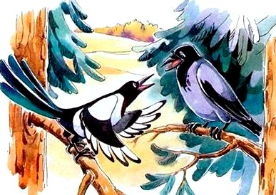
Пёстрая сорока прыгала по веткам дерева и без умолку болтала, а ворон сидел молча. — Что же ты молчишь, куманёк, или ты не веришь тому, что я тебе рассказываю? — спросила, наконец, сорока. — Плохо верю, кумушка, — отвечал ворон, -кто так много болтает, как ты, тот, наверно, много врёт!

